INDICAMOS AO PODER EXECUTIVO MUNICIPAL PATROLAMENTO E ENCASCALHAMENTO NAS ESTRADAS VICINAIS 01, 02 E 03 NO ASSENTAMENTO BEZERRO VERMELHO.

Em conformidade com o que estabelece o Artigo 120 do Regimento Interno da Casa, os Vereadores Subscritores, depois de ouvida a Soberana e Douta manifestação do Plenário, Indicamos ao Executivo Municipal PATROLAMENTO E ENCASCALHAMENTO NAS ESTRADAS VICINAIS 01, 02 E 03 localizadas no Assentamento Bezerro Vermelho.

JUSTIFICATIVA: Essas estradas vicinais encontram-se em estado precário, cheias de buracos e valetas, necessitando de patrolamento e encascalhamento em seus percursos nas linhas 01(um) 02(dois) e 03(três), para dar uma melhor trafegabilidade para os veículos que por ali transitam, atendendo aos moradores deste importante assentamento aos demais usuários e especialmente aos produtores da agricultura familiar que utilizam essas vias para escoarem sua produção.
Conforme fotos abaixo:

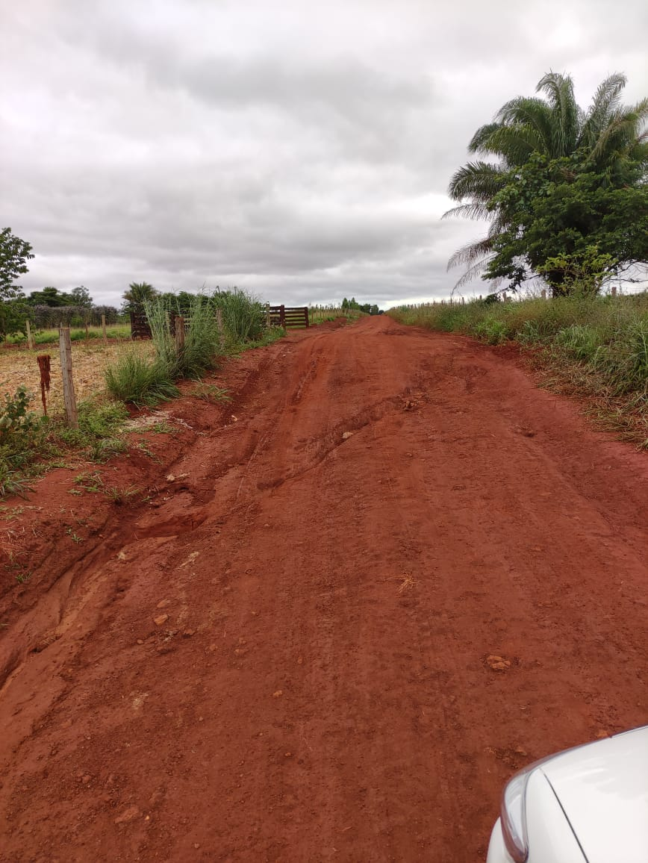
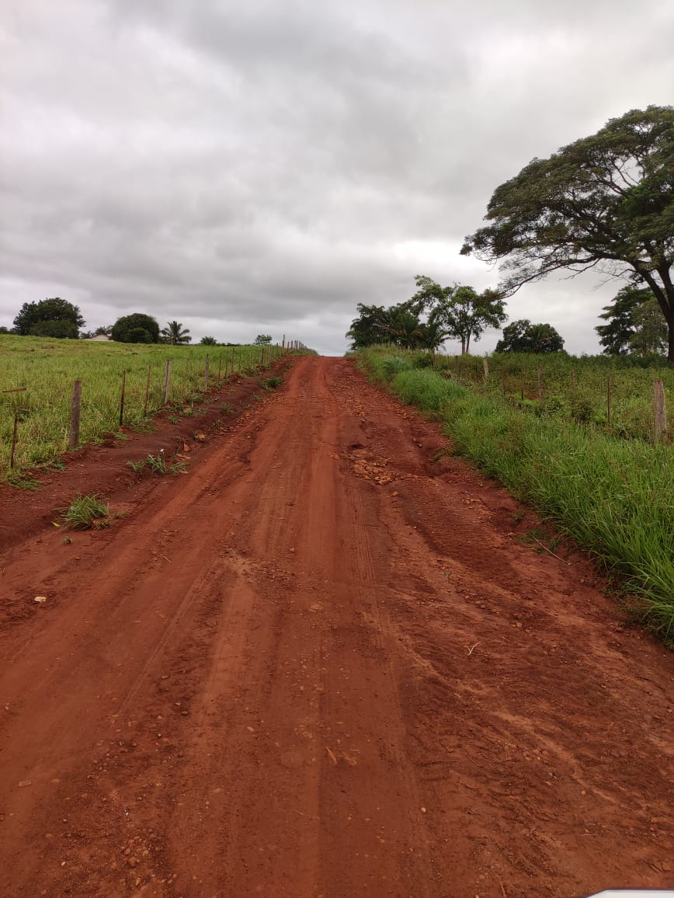

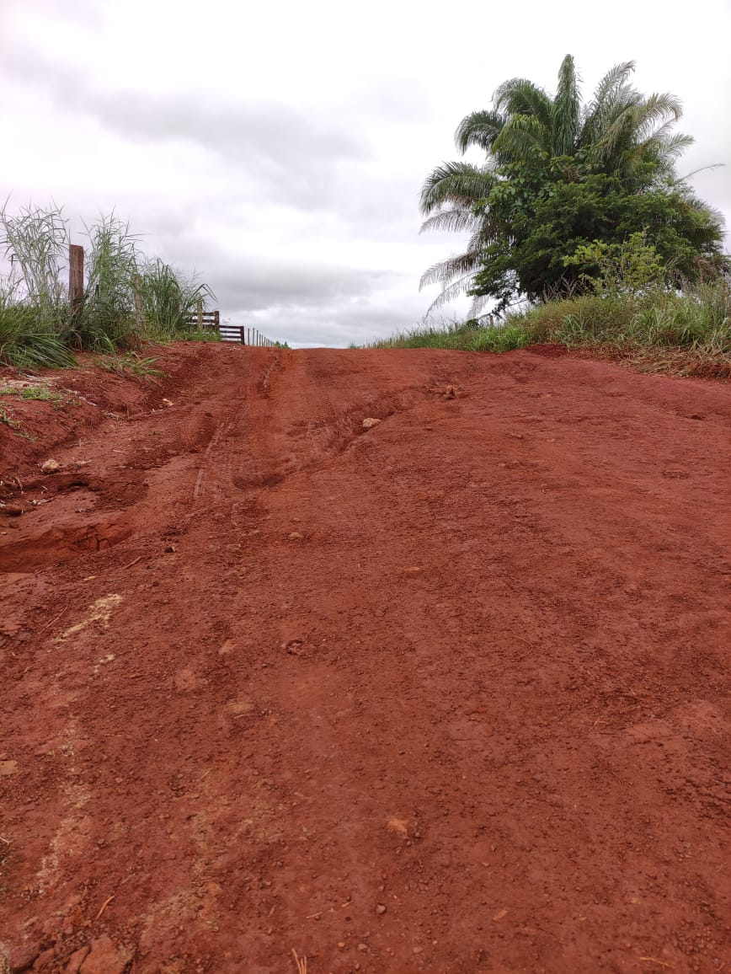
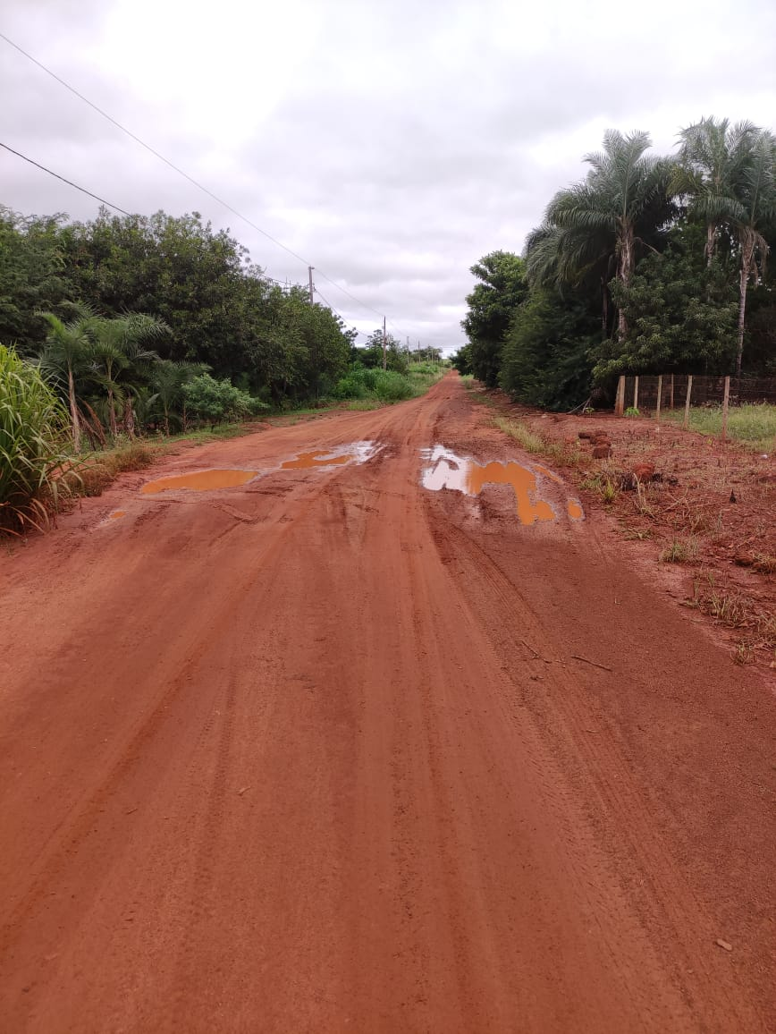

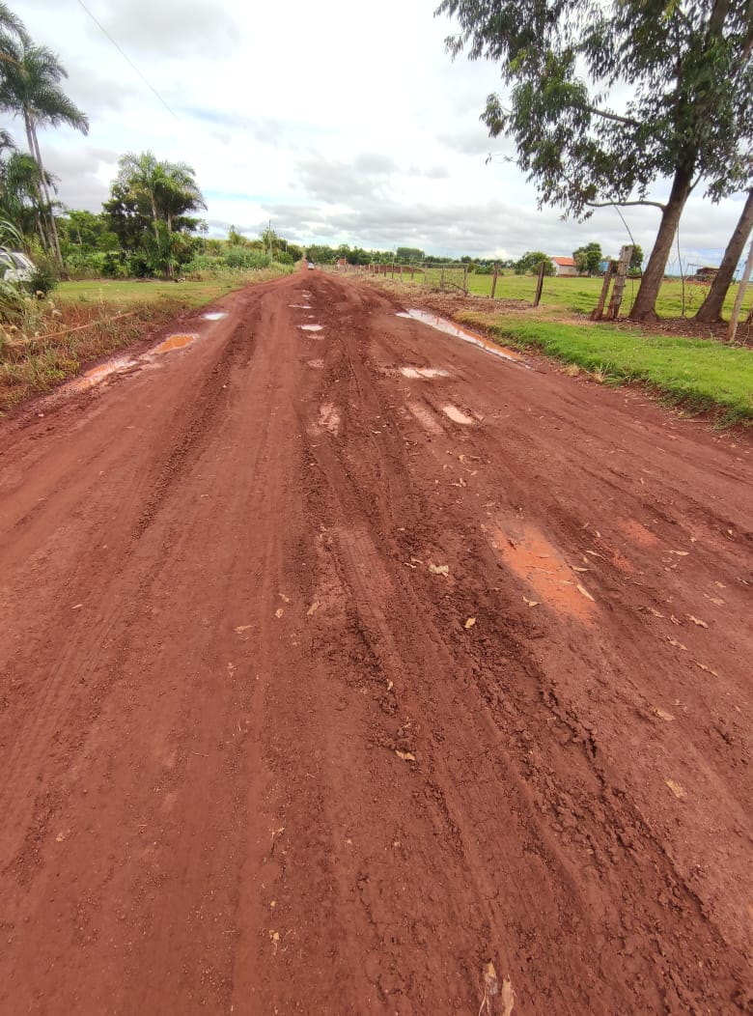
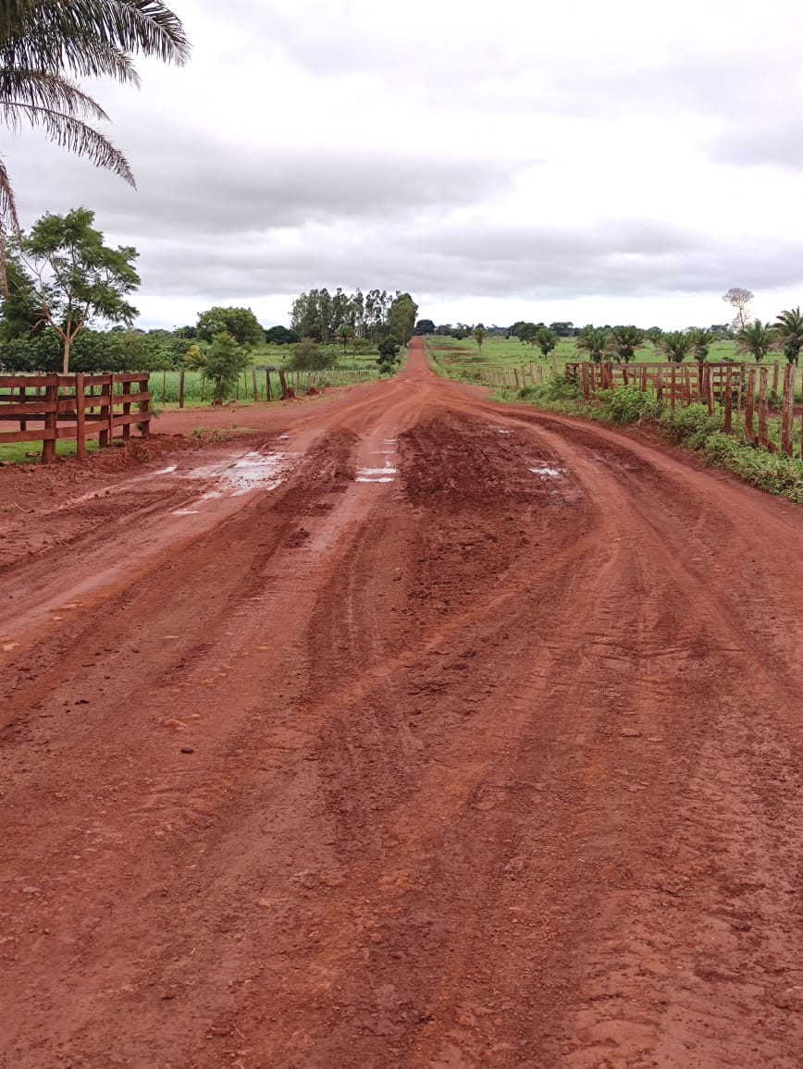

Certo de que a solicitação será atendida, aguardamos e nos colocamos a vossa disposição para prestar outros esclarecimentos, se necessário, ao tempo em que apresentamos nossas cordiais saudações.
Na oportunidade, renovamos protestos de estima e consideração,
Atenciosamente,

__________________________________
VEREADOR DAVI OLIVEIRA – PSB
VICE-PRESIDENTE DA CÂMARA

VEREADOR NIVALDO LEITEIRO – PODEMOS
VEREADOR

